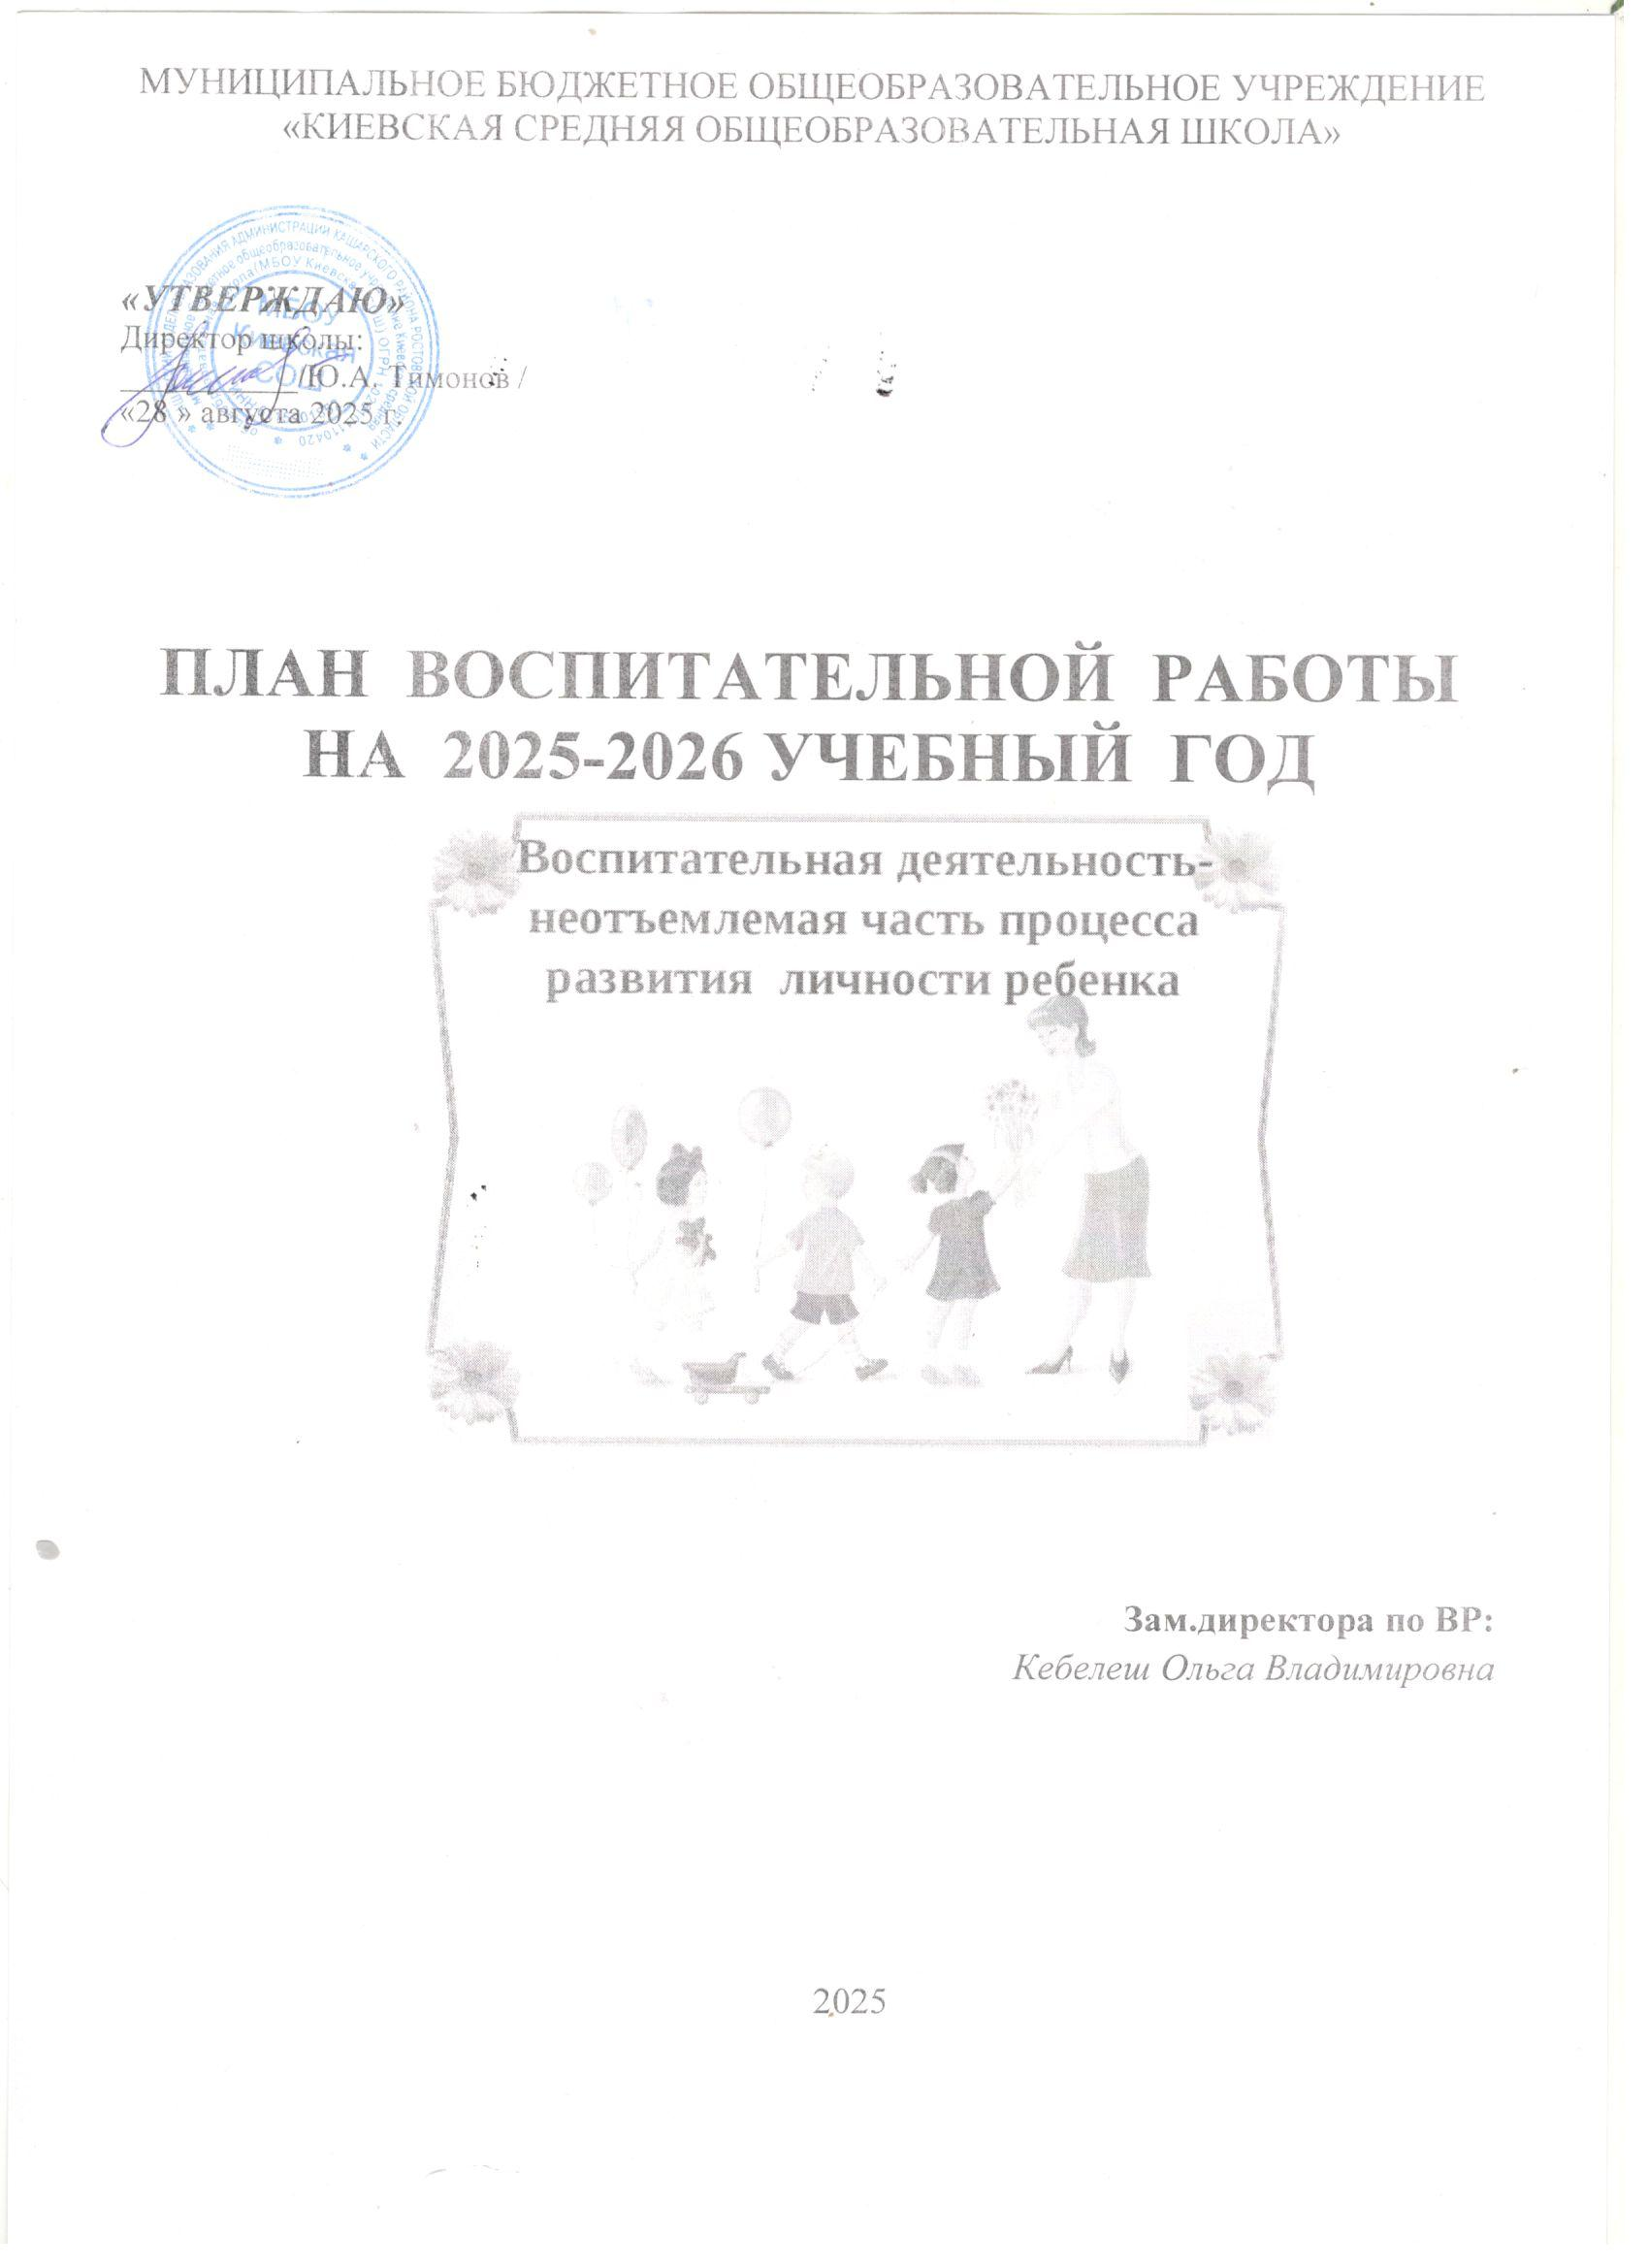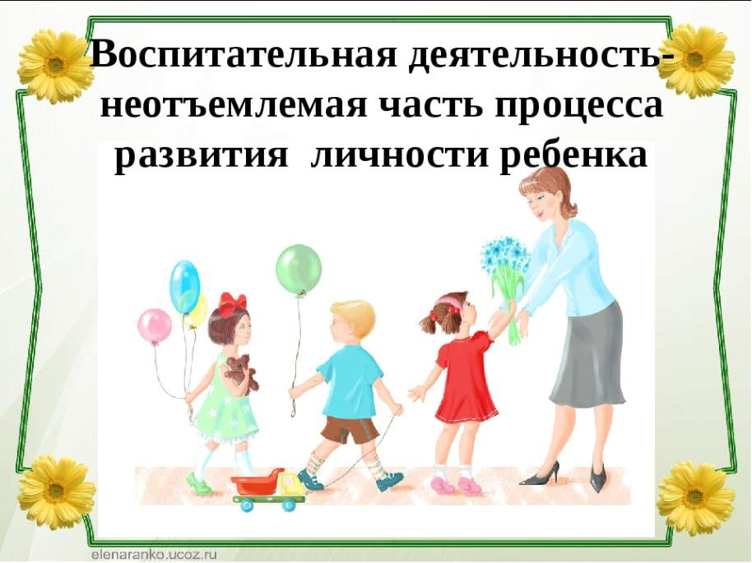

Зам.директора по ВР:
Кебелеш Ольга Владимировна

2025

ЦЕЛЬ: создание условий, способствующих развитию интеллектуальных, творческих, личностных качеств учащихся, их социализации и адаптации в обществе.
ВОСПИТАТЕЛЬНЫЕ ЗАДАЧИ:
- воспитание любви к родной школе, к малой родине, формирование гражданского самосознания, ответственности за судьбу Родины;
- воспитание нравственности на основе народных традиций;
- развитие творческих, познавательных способностей учащихся;
- формирование самосознания, становление активной жизненной позиции, формирование потребности к саморазвитию, способности успешно адаптироваться в окружающем мире;
- создание условий для сохранения здоровья, физического развития. Воспитание негативного отношения к вредным привычкам.
ЗАПОВЕДИ ВОСПИТАНИЯ:
1. Не навреди.
2. Хорошее настроение и спокойствие приведет к намеченной цели.
3. Определи, что ты хочешь от своего ученика, узнай его мнение на этот счет.
4. Учитывай уровень развития своего воспитанника.
5. Предоставь самостоятельность ребенку.
6. Создай условия для осознанной деятельности воспитанника.
7. Не упусти момент первого успеха ребенка.
НАПРАВЛЕНИЯ РАБОТЫ:
- организация интересной, содержательной внеурочной деятельности;
- обеспечение нравственного, духовного, интеллектуального, эстетического, культурного развития, а также саморазвития личности ребенка;
- организация работы по патриотическому, гражданскому воспитанию;
- развитие творческих способностей и творческой инициативы учащихся и взрослых;
- развитие ученического самоуправления;
- развитие коллективно-творческой деятельности;
- организация работы по предупреждению и профилактике асоциального поведения учащихся;
- организация работы с одаренными учащимися;
- приобщение учащихся к здоровому образу жизни.
ПРИНЦИПЫ РАБОТЫ:
- сохранение и отработка всех удачных, эффективных моментов;
- учет и анализ неудачного опыта, внесение корректив;
- поиск нового и варьирование знакомого, хорошо известного.
ПРИОРИТЕТНЫЕ НАПРАВЛЕНИЯ В ВОСПИТАТЕЛЬНОЙ РАБОТЕ НА 2024-2025 УЧЕБНЫЙ ГОД:
- социальное направление;
- духовно-нравственное направление;
- общекультурное направление;
- спортивно-оздоровительное направление;
- общеинтеллектуальное направление.

СОДЕРЖАНИЕ И ФОРМЫ ВОСПИТАТЕЛЬНОЙ РАБОТЫ
Направление воспитательной работы | Задачи работы по данному направлению
Духовно-нравственное  направление | 1. Формировать у учащихся такие качества как: культура поведения, эстетический вкус, уважение личности.  2. Создание условий для развития у учащихся творческих способностей.  3.Формировать у учащихся такие качества, как: долг, ответственность, честь, достоинство, личность.  4. Воспитывать любовь и уважение к традициям Отечества, школы, семьи.
Социальное направление | 1. Изучение учащимися природы и истории родного края.  2. Формировать правильное отношение к окружающей среде.
Спортивно-оздоровительное направление | 1. Формировать у учащихся культуру сохранения и совершенствования собственного здоровья.  2. Популяризация занятий физической культурой и спортом.  3. Пропаганда здорового образа жизни.
Общекультурное направление | 1.Создание условий для развития творческой активности, ответственности за порученное дело познавательного  интереса.
Общеинтеллектуальное направление | Создание условий для развития познавательного интереса.
Работа с учителями-предметниками | Беседы об успеваемости учащихся по предметам, выявление уровня затруднений
Работа с родителями | Родительские собрания, индивидуальные беседы и анкетирование.

Духовно-нравственное направление
Цель: формирование и развитие у учащихся чувства принадлежности к обществу, в котором они живут, умения заявлять и отстаивать свою точку зрения; воспитание уважительного отношения к культуре своего народа, творческой активности.
Социальное направление
Цель: воспитание у подрастающего поколения экологически целесообразного поведения как показателя духовного развития личности; сохранение и укрепление здоровья учащихся, формирование потребности в здоровом образе жизни.
Спортивно-оздоровительное направление
Цель: создание условий для сохранения здоровья, физического развития, воспитание негативного отношения к вредным привычкам.
Общекультурное направление
Цель: создание условий для развития творческой активности, ответственности за порученное дело познавательного интереса.
Общеинтеллектуальное направление
Цель: создание условий для развития познавательного интереса.
Работа с учителями-предметниками
Цель: провести беседы с учителями-предметниками об успеваемости учащихся по предметам, выявление уровня затруднений.
Работа с родителями
Цель: провести родительские собрания, индивидуальные беседы и анкетирование.

СЕНТЯБРЬ
Направление воспитательной работы | Название мероприятия | Дата  проведения | Ответственный
Духовно-нравственное воспитание | 1. Торжественная линейка «День знаний». Акция «Самолётик будущего»  2. Классный час «Прерванный урок Беслан»  3. Мероприятия «День добрых дел».  5. Классный час. Разговоры о важном. «День знаний. Год семьи»  6. Классный час. Разговоры о важном. Всё начинается с семьи  7. Классный час. Разговоры о важном. «Мечтаю летать». | 1.09  3.09  9.09  13.09  15.09  22.09 | Зам.директора по ВР,  вожатая,  классные руководители  классные руководители
Социальное направление | 1. Акция «Благодарю».  2. Викторина «Загадки: наша флора и фауна».  3. Акция «День добрых дел  4.Акция «Помоги первым» | 8.09  В течение месяца  8.09  15.09.-18.09 | Советник по ВР  Вожатая
Спортивно-оздоровительное направление | 1. Первенство школы-спорт против террора  2. Неделя безопасности. | 06.09  15.09-19.09 | Учитель физической культуры
Общекультурное направление | 1.День Знаний.  2. Месячник безопасности пешеходов.  3. Участие в акции «Вместе всей семьёй»  4.Общешкольный туристический поход приуроченный ко дню «Спорт против террора».  5. Кинолекторий «Кадры победы»  6. Кинолекторий «Путешествие в мир грамотности» | 01.09  В течение месяца  В течение месяца  5.09  3.09  9.09 | вожатая,  Кравченко О.С.,  советник по ВР  учитель физической культуры  советник по воспитательной работе
Общеинтеллектуальное направление | 1. День памяти жертв фашизма. Час памяти  2. День воинской славы России.  3. Международный день распространения грамотности. Фотозона  5.Проведение мероприятий, посвящённых Дню дошкольного работника в формате дня единых действий.  6. День воссоединения ДНР, ЛНР с РФ | 12.09  09.09  9.09  26.09  29.09. | Библиотекарь  учитель истории,  советник по воспитательной работе  вожатая  учитель истории
 | Неделя географии | 22.09-26.09 | Петровская Т.А.

ОКТЯБРЬ
Направление воспитательной работы | Название мероприятия | Дата проведения | Ответственный
Духовно-нравственное направление | 1.Урок нравственности «Всемирный день пожилых людей».  2.Участие в акции ко дню пожилых людей «Подари улыбку».  3. Международный день школьных библиотек. | 30.09  2.10 | Вожатая школы,  классные руководители  классные руководител
 |  | 24.10 | Вожатая школы,  классные руководители  классные руководител
Социальное направление | 1. Всемирный день защиты животных.  2. Конкурс рисунков «Здравствуй, Осень Золотая».  3.День интернета. | 2.10  13.10-17.10  24.10 | Учитель биологии  учитель ИЗО  Учитель информатики
Спортивно-оздоровительное направление | 1.День здоровья. «Норма ГТО – норма жизни».  2.День гражданской обороны.  3. Тестирование онлайн – наркотики не для нас  4. Первенство школы по волейболу. | 17.10  03.10  В течении месяца  2.10 | Учитель физической культуры  Учитель ОБЖ  психолог  Учитель физической культуры
Общекультурное направление | 1.День учителя «Нет выше звания - Учитель».  2. Рейд «Живи, книга».  3. День отца в России  4. Школьный вечер «Осенний бал».  5.Проведение мероприятий, посвящённых Дню учителя в формате дня единых действий. | 03.10  В течение месяца  10.10  17.10  3.10 | Вожатая школы,  библиотекарь,  классные руководители  советник по воспитательной работе  советник по ВР
Общеинтеллектуальное направление | 1.Школьные олимпиады.  Проведение Регионального форума штабов воспитательной работы «Команда»  Неделя математики и информатики | В течение месяца  20.10  20.10-24.10 | учителя – предметники  советник по воспитательной работе  Тимченко О.Н.  Кравченко О.С.  Орлова А.М.  Кебелеш О.В.

НОЯБРЬ
Направление воспитательной работы | Название мероприятия | Дата проведения | Ответственный
Духовно-нравственное направление | 1. День народного единства  2.День памяти погибшим при исполнении служебных обязанностей сотрудников органов внутренних дел России  3. Международный день толерантности.  4. День словаря  5. День государственного герба Российской Федерации | 06.11  7.11  14.11  21.11  28.11 | Вожатая школы,  классные руководители, советник по ВР  классные руководители,  библиотекарь школы, учитель истории
Социальное направление | 1.Акция «Зелёный дворик». | Сентябрь-ноябрь | Учителя начальных классов
Спортивно-оздоровительное направление | 1.День здоровья. «Здоровые дети в здоровой семье».  2. Международный день отказа от курения. | 14.11  14.11 | Учитель физкультуры,  классные руководители
Общекультурное направление | 1. Фольклорный праздник «Осенний бал».  2.Литературно-музыкальная композиция ко Дню матери. | 07.11  21.11 | Вожатая школы,  классные руководители, зам. директора по ВР
Общеинтеллектуальное направление | 1.Международный день КВН  2. Международный день правовой помощи детям.  3. Правовой лекторий «Дети-детям».  4. Всероссийский день призывника | 25.11  7.11  10.11-14.11  14.11 | Вожатая школы,  библиотекарь,  уполномоченный по правам ребёнка  зам. директора по ВР
 | Неделя русского языка и литературы  Неделя начальных классов | 10.11-14.11  24.11-28.11 | Таран Л.В.  Писоцкая В.А.  Соколова О.И.  Поняткова Л.Н.  Кравченко О.П.

ДЕКАБРЬ
Направление воспитательной работы | Название мероприятия | Дата проведения | Ответственный
Духовно-нравственное направление | 1. День Неизвестного солдата  2. Всероссийская акция «Час кода».  3. День Героев Отечеств  4. День Конституции РФ | 02.12  08.12-12.12  8.12  12.12 | Вожатая  учитель информатики,  учитель истории  учитель истории
Социальное направление | 1.Операция «Помоги пернатому другу».  2.Всемирный день борьбы со СПИДом. | В течение месяца  02.12 | Вожатая школы,  мед.работник
Спортивно-оздоровительное направление | 1. «Весёлые старты». | 09.12 | Учитель физкультуры
Общекультурное направление | 1.Подготовка к новогоднему празднику.  2.Новогодний праздник «Новогодняя сказка».  3. Международный день художника | 11.12-26.12  26.12  8.12 | Вожатая школы, классные руководители  учитель ИЗО
Общеинтеллектуальное направление | 1. День добровольца (волонтёра) в России  2. День принятия Федеральных конституционных законов о Государственных символах РФ | 05.12  25.12 | Чередник В.И.  учитель обществознания

ЯНВАРЬ
Направление воспитательной работы | Название мероприятия | Дата проведения | Ответственный
Духовно-нравственное направление | 1.День воинской славы России - День снятия блокады города Ленинграда (1944г.) (Просмотр видеоролика).  2. День рождения А.П. Гайдара. Выставка книг.  3. Выставка «Необъятный мир Чехова»  4. Классные часы «Блокадный хлеб» | 23.01  22.01  29.01  23.01 | учитель истории  библиотекарь  вожатая, советник по ВР  классные руководители
Социальное направление | 1. День заповедников и национальных парков.  2.Акция «Кормушка».  3. День Российской печати | 12.01  В течение месяца  13.01 | Советник по ВР  Классные руководители начальных классов  Вожатая
Спортивно-оздоровительное направление | 1. «Олимпийцы среди нас» (зимние эстафеты).  2. Конкурс рисунков к юбилею С.М. Третьякова | 20.01  20.01 | учитель физической культуры  учитель ИЗО
Общекультурное направление | 1. Классный час «Рождество – праздник семейный».  2. Классный час «Народные традиции. Крещение Господне»  3. Выставка «Международный день ювелира» | 13.01  20.01  30.01. | Классные руководители  Классные руководители  советник по ВР
Общеинтеллектуальное направление | 1.Калейдоскоп народных праздников (викторина).  3. День памяти жертв Холокоста | 13.01  27.01 | Вожатая школы,  учитель истории
 | Неделя английского языка | 12.01-16.01 | Плешакова М.А.

ФЕВРАЛЬ
Направление воспитательной работы | Название мероприятия | Дата проведения | Ответственный
Духовно-нравственное направление | 1. Классный час «День российской науки».  2.Поздравление ветеранов и тружеников тыла на дому.  3. Игра «Зарница» к дню защитников отечества  4.Выставка рисунков «Открытка к празднику».  5. Смотр строя и песни  6. Мероприятие к Сталинградской битве | 06.02  в течение месяца  20.02  2.02-13.02  20.02  3.02 | классные руководители, классные руководители  весь педагогический коллектив  учитель изобразительного искусства,  весь педагогический коллектив  учитель истории
Социальное направление | 1. Школьный этап эколого-краеведческой конференции «Тропинками родного края». | 27.02 | Вожатая школы,  учитель биологии
Спортивно-оздоровительное направление | 1. День здоровья «Зарничка»  2. Хорошо с горы катиться (конкурсы, игры на свежем воздухе).  3.Военно-спортивная игра «Зарница» | 19.02  20.02  в течение месяца  19.02 | Вожатая школы  учитель физической культуры и ОБЗР  учителя все
Общекультурное направление | 1.Организация почты для влюбленных.  2. Экскурсия в музей | 13.02  3.02 | Орлова А.М.  Гриценко В.Н.
Общеинтеллектуальное направление | 1. Международный день родного языка.  2.Неделя истории  3.Неделя ОБЖ | 18.02  02.02-06.02  9.02-13.02 | Таран Л.В.  Писоцкая В.А.  Гриценко В.Н.  Романченко Ю.В.

МАРТ

Направление воспитательной работы | Название мероприятия | Дата  проведения | Ответственный
Духовно-нравственное направление | 1.Экскурсия в районную детскую библиотеку.  2. Всемирный день гражданской обороны.  3. Конкурс ДПИ .  4. Подготовка к районному фестивалю детского творчества. | 02.03  02.03  В течение месяца | учитель истории  классные руководители, учителя технологии
Социальное направление | 1. День действий в защиту рек, воды и жизни.  2. День профориентации «Сделай свой выбор»  3. День воссоединения Крыма и России. | 11.03  05.03  18.03 | учитель биологии  Кебелеш О.В.  Чередник В.И.
Спортивно-оздоровительное направление | 1. День здоровья. «Здоровье – овощи плюс фрукты, плюс ягоды». | 18.03 | учитель физкультуры
Общекультурное направление | 1. Праздничный концерт для мам, посвященный 8 Марта.  2. Подготовка к фестивалю детского творчества.  3. Масленичная неделя.  4. Всемирный день поэзии. | 06.03  В течение месяца  16.03 – 20.03  18.03 | Вожатая школы,  классные руководители  вожатая  учителя русского языка
Общеинтеллектуальное направление | 1. Неделя детской и юношеской книги.  3. Всемирный день театра | 16.03-20.03  23.03 | библиотекарь  учителя русского языка  Таран Л.В.

АПРЕЛЬ

Направление воспитательной работы | Название мероприятия | Дата проведения | Ответственный
Духовно-нравственное направление | 1. День космонавтики  2.День пожарной охраны.  3. Международный день освобождения узников фашистских.  4. День памяти о геноциде советского народа нацистами и их пособниками в годы ВОВ | 10.04  29.04  06.04  17.04 | Учитель физики  Вожатая, учитель ОБЖ,  учитель истории  учитель истории
Социальное направление | 1. Международный день птиц.  2. Акция «Домик для птиц». | 06.04  В течение месяца | советник по ВР  Учителя начальных классов
Спортивно-оздоровительное направление | 1. Всемирный день здоровья.  2. Участие в Зарнице | 07.04  6.04-7.04 | Учитель физкультуры Учитель ОБЗР, советник по ВР
Общекультурное направление | 1. Участие в акции «Здоровье в Движении»  2. Всемирный день Земли  3. День российского парламентаризма | в течение месяца  22.04  24.04 | Вожатая школы  учитель географии  советник по ВР
Общеинтеллектуальное направление | 1.Викторина «Наш старт», посвященная Дню космонавтики. | 10.04 | Учитель физики
 | Неделя искусства | 13.04-17.04 | Рагрина Т.М.  Петровская Т.А.  Романченко Ю.В.
 | Неделя химии, физики и биологии | 6.04-10.04 | Петровская Т.А.  Кебелеш О.В.

МАЙ
Направление воспитательной работы | Название мероприятия | Дата проведения | Ответственный
Духовно-нравственное направление | 1. Неделя Памяти Великой Победы  2. Участие в митинге, посвящённом Дню Победы.  3.Подготовка к празднованию Дня защиты детей.  4. Всероссийский день библиотек.  5. Урок мужества | 04.05-09.05  09.05  В течение месяца  22.05  6.05 | Вожатая школы,  классные руководители,  библиотекарь  зам. директор
Социальное направление | 1.Озеленение школьной территории.  2.Походы по родному краю, с целью изучения природы и состояния окружающей среды.  3. Всемирный день без табака. | В течение месяца  22.05 | Вожатая школы,  учитель биологии,  психолог
Спортивно-оздоровительное направление | 1.День здоровья. Первенство школы по футболу.  2. Спортивные соревнования к дню семьи | 15.05  6.05 | Учитель физкультуры  вожатая
Общекультурное направление | 1. Трудовые десанты, по уборке и озеленению территории школы.  2.Праздник последнего звонка «Пришло время проститься».  3. Акция «Георгиевская ленточка».  4. Акция «Окна Победы»  5. Акция «Открытка ветеранов» | В течение месяца  24.05  4.05-9.05  4.05-9.05  4.05-9.05 | Вожатая школы, классные руководители,  классные руководители,  советник по ВР
Общеинтеллектуальное направление | 1. День детских общественных организаций.  2. День славянской письменности и культуры. | 15.05  22.05 | классные руководители,  библиотекарь школы

